Утвержден
постановлением администрации
городского округа город Шахунья
Нижегородской области
От 19.06.2019 г.№ 674

Порядок выдачи
личной книжки волонтера в городском округе город Шахунья
Нижегородской области

1. Общие положения
1.1. Настоящий Порядок определяет основные цели, задачи и процедуру выдачи личных книжек волонтера (далее - волонтерская книжка).
1.2. Волонтерская книжка является основным документом, отражающим добровольческую деятельность гражданина.
1.3. Молодежная добровольческая (волонтерская) деятельность - добровольная социально направленная и общественно полезная деятельность молодых граждан, осуществляемая путем выполнения работ, оказания услуг без получения денежного или материального вознаграждения (кроме случаев возможного возмещения связанных с осуществлением добровольческой (волонтерской) деятельности затрат).
2. Цель и задачи
2.1. Цель - формирование механизма мотивации молодежи к участию в волонтерской деятельности.
2.2. Задачи:
2.3. Повышение социального статуса волонтеров.
2.4. Учет молодых граждан, принимающих участие в волонтерской деятельности.
3. Порядок оформления и выдачи волонтерской книжки
3.1. Право на получение волонтерской книжки имеют граждане в возрасте от 14 до 30 лет, занимающиеся добровольческой деятельностью не менее 6 месяцев на момент подачи заявления о выдаче волонтерской книжки, зарегистрированные на территории городского округа город Шахунья Нижегородской области в соответствии с действующим законодательством.
3.2. Молодежь в возрасте от 14 лет, официально зарегистрированная и проживающая на территории городского округа город Шахунья Нижегородской области имеет право самостоятельно осуществлять выгрузку волонтерской книжки с сайта www.добровольцыроссии.рф и заверяет ее в Управлении образования администрации городского округа город Шахунья Нижегородской области.
3.3. Обучающимся образовательных организаций, осуществляющих деятельность на территории городского округа город Шахунья Нижегородской области, членам некоммерческих организаций, зарегистрированных на территории городского округа город Шахунья Нижегородской области в соответствии с законодательством Российской Федерации, а также представителям иных учреждений и организаций в возрасте от 14 до 18 лет волонтерские книжки выдаются Управлением образования городского округа город Шахунья Нижегородской области (далее – административный уполномоченный орган).
3.4. Выданные ранее волонтерские книжки признаются действительными до полного заполнения и замены на книжки нового образца.
3.5. Уполномоченные органы:
- проводят работу по популяризации добровольческой деятельности молодежи на территории городского округа город Шахунья Нижегородской области, информированию молодежи о перспективах в сфере добровольчества;
- изготавливают волонтерские книжки, выдаваемые гражданам в возрасте от 14 до 30 лет;
- ведут прием документов, необходимых для получения волонтерской книжки и выдачу волонтерской книжки;
- формируют, ведут и регулярно обновляют муниципальный реестр выдачи волонтерских книжек.
3.6. Для получения волонтерской книжки необходимо:
3.6.1. Зарегистрироваться в качестве волонтера на сайте: www.добровольцыроссии.рф и получить личный идентификационный номер;
3.6.2. Подать в Уполномоченные органы следующие документы:
- заявление (приложение 1 к Порядку);
- цветная фотография размером 3x4;
- копии рекомендательных, благодарственных писем и грамот, подтверждающих участие в волонтерской деятельности;
- согласие на обработку персональных данных (приложение 2 к Порядку);
- письменное согласие родителей (законных представителей) на осуществление несовершеннолетним гражданином добровольческой (волонтерской) деятельности (для лиц, не достигших 18 лет) в свободной форме (приложение 3 к Порядку).
3.7. В волонтерскую книжку заносятся следующие сведения о гражданине:
- фамилия, имя, отчество;
- год рождения;
- профессия;
- образование;
- место работы / обучения;
- учетная запись во всероссийской базе данных (личный идентификационный номер волонтера);
-дата выдачи волонтерской книжки.
Волонтерская книжка изготавливается в соответствии с макетом согласно приложению 4 к настоящему Порядку.
3.8. Волонтерская книжка заверяется подписью руководителя уполномоченного органа.
Подпись заверяется печатью Управления образования администрации городского округа город Шахунья Нижегородской области.
3.9. Волонтерская книжка вручается гражданину лично.
3.10. Максимальный срок с момента подачи заявления до выдачи волонтерской книжки не должен превышать 30 календарных дней.
3.11. Записи об осуществлении добровольческой (волонтерской) деятельности вносятся в волонтерскую книжку организациями (учреждениями), в которых осуществляет свою деятельность доброволец.
3.12. Запись должна содержать наименование организации (учреждения), наименование вида добровольческой (волонтерской) деятельности, количество часов деятельности, подпись и расшифровку подписи лица, ответственного за организацию работы добровольцев (волонтеров), заверенные печатью организации (учреждения) (в случаях, когда законодательством Российской Федерации установлена обязанность иметь печать), дату внесения записи.
3.13. Каждой выдаваемой волонтерской книжке присваивается порядковый номер, согласно муниципальному реестру выдачи волонтерских книжек (приложение 5 к Порядку). Порядковый номер, который присваивается согласно муниципальному реестру, должен содержать первые 3 буквы муниципального образования.
4. Порядок формирования и ведения муниципального и регионального реестра выдачи волонтерских книжек.
4.1. Муниципальный реестр выдачи волонтерских книжек включает в себя с информацию по следующим разделам:
- название муниципального района Нижегородской области;
- порядковый номер волонтерской книжки;
- фамилия, имя, отчество, дата рождения гражданина;
- образование;
- место учебы/работы;
- учетная запись во всероссийской базе данных;
- дата выдачи Книжки;
- контактная информация - номер телефона и адрес электронной почты.
4.2. Уточненный муниципальный реестр выдачи волонтерских книжек, дважды в год (до 15 мая и до 15 ноября) уполномоченный орган направляет в ГБУ ДО ЦЭВД НО.

Приложение 1
к Порядку выдачи личной книжки
волонтера в городском округе город Шахунья Нижегородской области

Начальнику Управления образования
администрации городского округа
город Шахунья
Нижегородской области
Багерян Алене Гилимзяновне
от
________________________________________
________________________________________
(фамилия, имя, отчество)

Заявление

Прошу Вас выдать мне личную книжку волонтера.
Личные данные для оформления книжки:
- личный идентификационный номер, присвоенный на сайте www.добровольцыроссии.рф

- год рождения

- профессия / специальность

- образование

- __________________________________ место учебы / работы

-___________________________________ домашний адрес

- __________________________________ мобильный телефон

- ___________________________________ адрес электронной почты

Цветная фотография размером 3x4 см прилагается.

______________ _________________ ____________________________
Дата Подпись ФИО

Приложение 2
к Порядку выдачи личной книжки
волонтера в городском округе город Шахунья Нижегородской области

Согласие на обработку персональных данных

Я, _____________________________________________________________
(фамилия, имя, отчество полностью)
разрешаю использование моих персональных данных, предоставляемых в заявлении о выдачи личных книжек волонтера, для включения в списки участников мероприятий, формирования баз данных в рамках реализации государственной молодежной политики и оформления личной книжки волонтера.
Предоставляю ответственным лицам Управления образования городского округа город Шахунья Нижегородской области, а также государственного бюджетного учреждения дополнительного образования «Центр эстетического воспитания детей Нижегородской области» право осуществлять все действия (операции) с моими персональными данными, включая сбор, систематизацию, накопление, хранение, обновление, изменение, использование, обезличивание, блокирование, уничтожение. Ответственные лица вправе обрабатывать мои персональные данные посредством внесения их в электронную базу данных, включения в списки (реестры) и отчетные формы, предусмотренные документами, регламентирующими предоставление отчетных данных (документов).
Ответственные лица имеют право во исполнение своих обязательств по работе с базами данных на обмен моими персональными данными (прием и передачу) с министерством образования Нижегородской области с использованием цифровых носителей или по каналам связи с соблюдением мер, обеспечивающих их защиту от несанкционированного доступа.
Срок хранения моих персональных данных - постоянно.
Настоящее согласие вступает в силу с момента подписания.
Я оставляю за собой право отозвать свое согласие посредством составления соответствующего письменного заявления.

Дата___________ Подпись____________ ФИО________________________

Приложение 3
к Порядку выдачи личной книжки
волонтера в городском округе город Шахунья Нижегородской области

Согласие на обработку персональных данных
Я, ____________________________________________________________
(фамилия, имя, отчество родителя полностью)
разрешаю использование персональных данных моего ребенка
________________________________________________________________________
(ФИО, год рождения)
для включения в списки участников мероприятий, формирования баз данных в рамках реализации государственной молодежной политики и оформления личной книжки волонтера.
Предоставляю ответственным лицам Управления образования администрации городского округа город Шахунья Нижегородской области, а также государственного бюджетного учреждения дополнительного образования «Центр эстетического воспитания детей Нижегородской области» право осуществлять все действия (операции) с персональными данными моего ребенка, включая сбор, систематизацию, накопление, хранение, обновление, изменение, использование, обезличивание, блокирование, уничтожение. Ответственные лица вправе обрабатывать персональные данные моего ребенка посредством внесения их в электронную базу данных, включения в списки (реестры) и отчетные формы, предусмотренные документами, регламентирующими предоставление отчетных данных (документов).
Ответственные лица имеют право во исполнение своих обязательств по работе с базами данных на обмен персональными данными моего ребенка (прием и передачу) с министерством образования Нижегородской области с использованием цифровых носителей или по каналам связи с соблюдением мер, обеспечивающих их защиту от несанкционированного доступа.
Срок хранения персональных данных - постоянно.
Настоящее согласие вступает в силу с момента подписания.
Я оставляю за собой право отозвать свое согласие посредством составления соответствующего письменного заявления.

Дата _______________ Подпись______________
Приложение 4
к Порядку выдачи личной книжки
волонтера в городском округе город Шахунья Нижегородской области

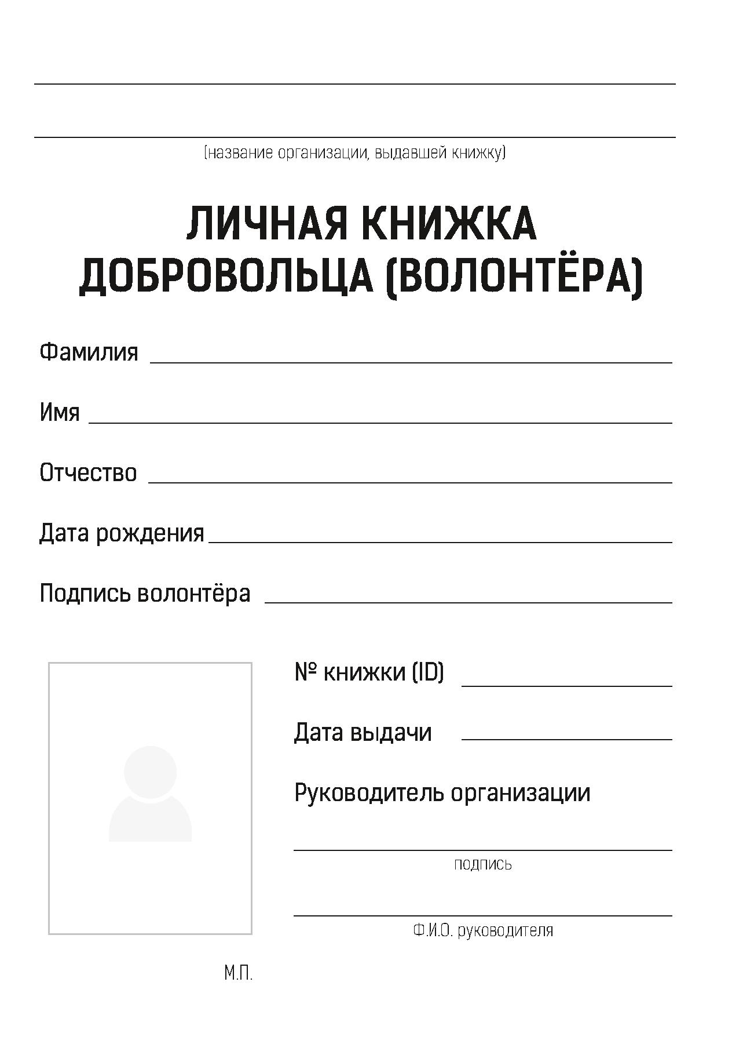

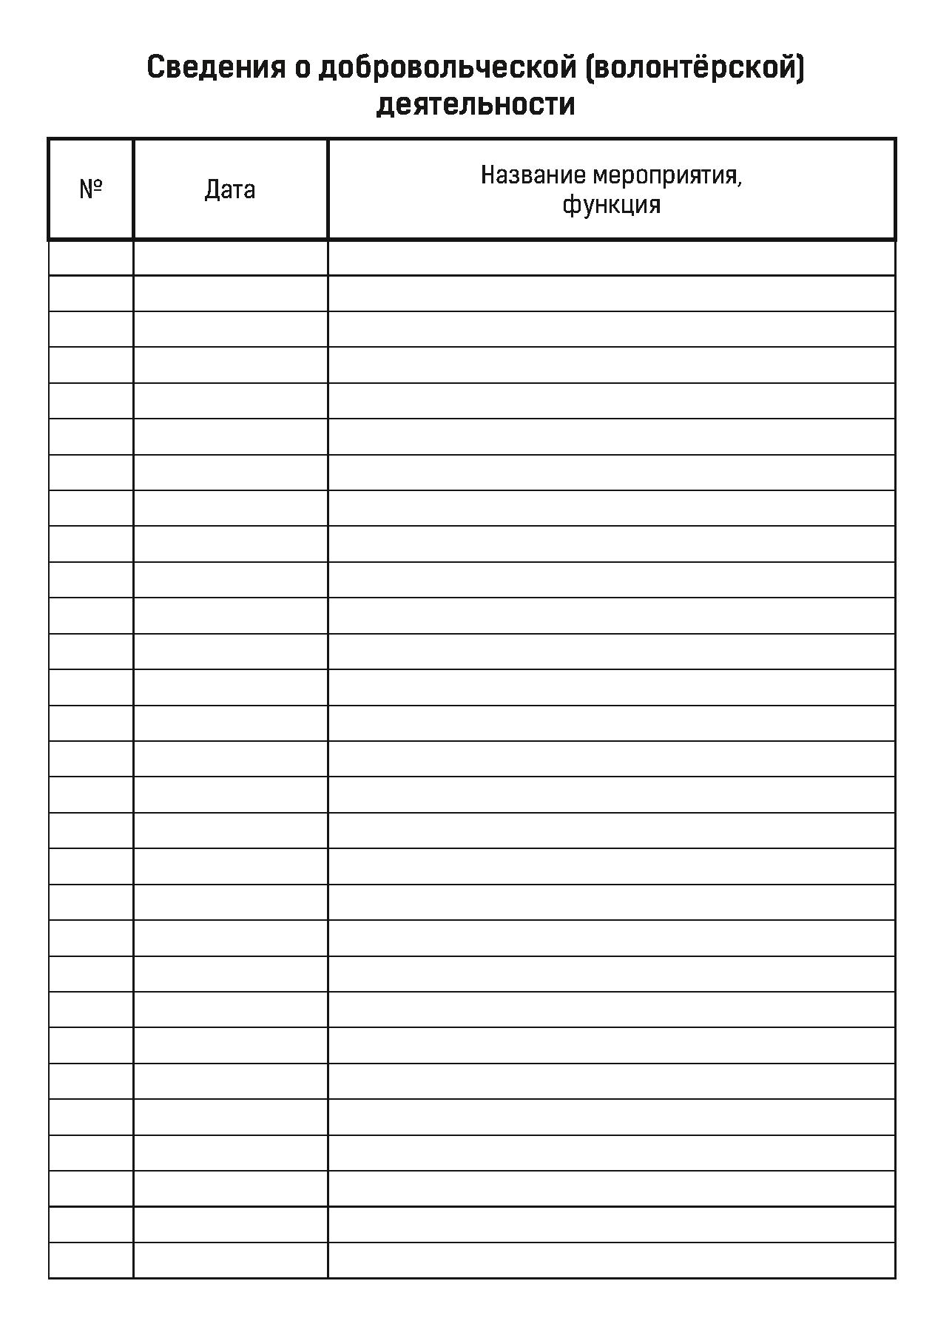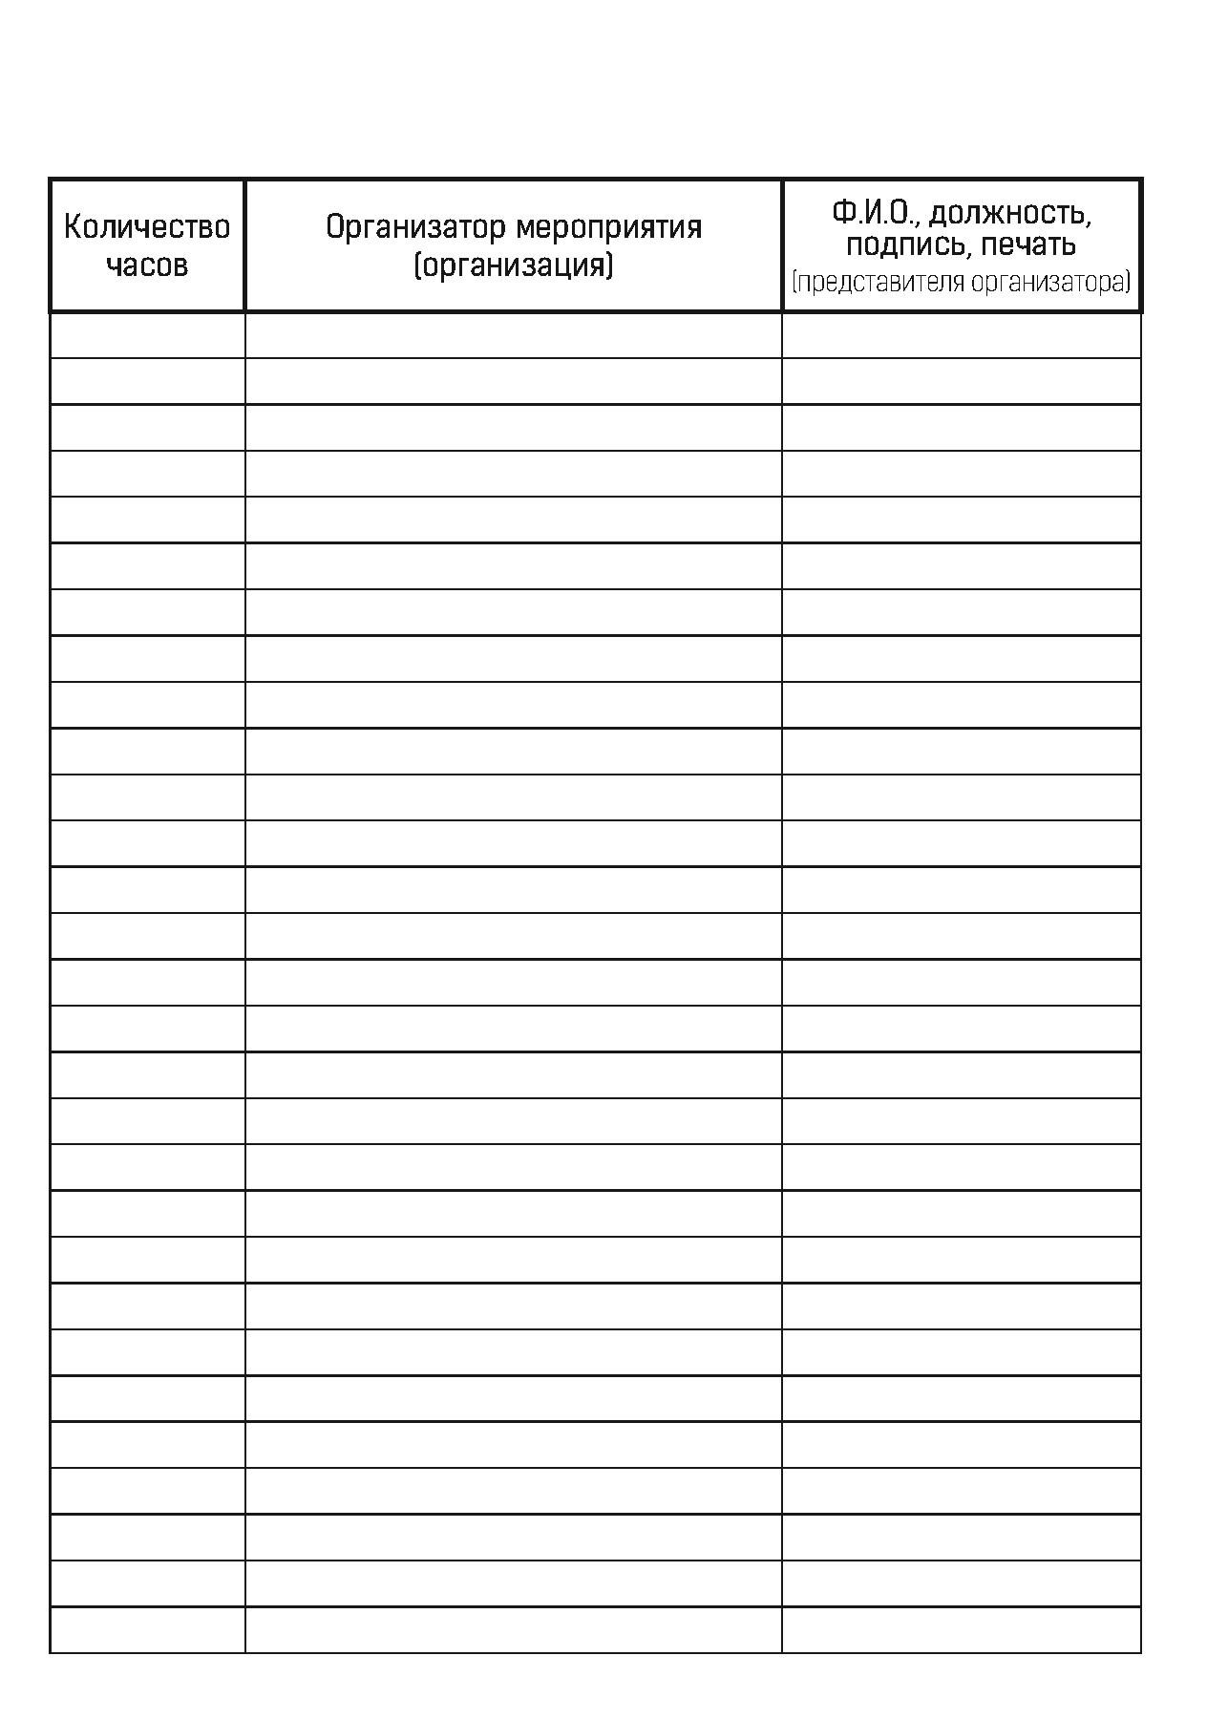

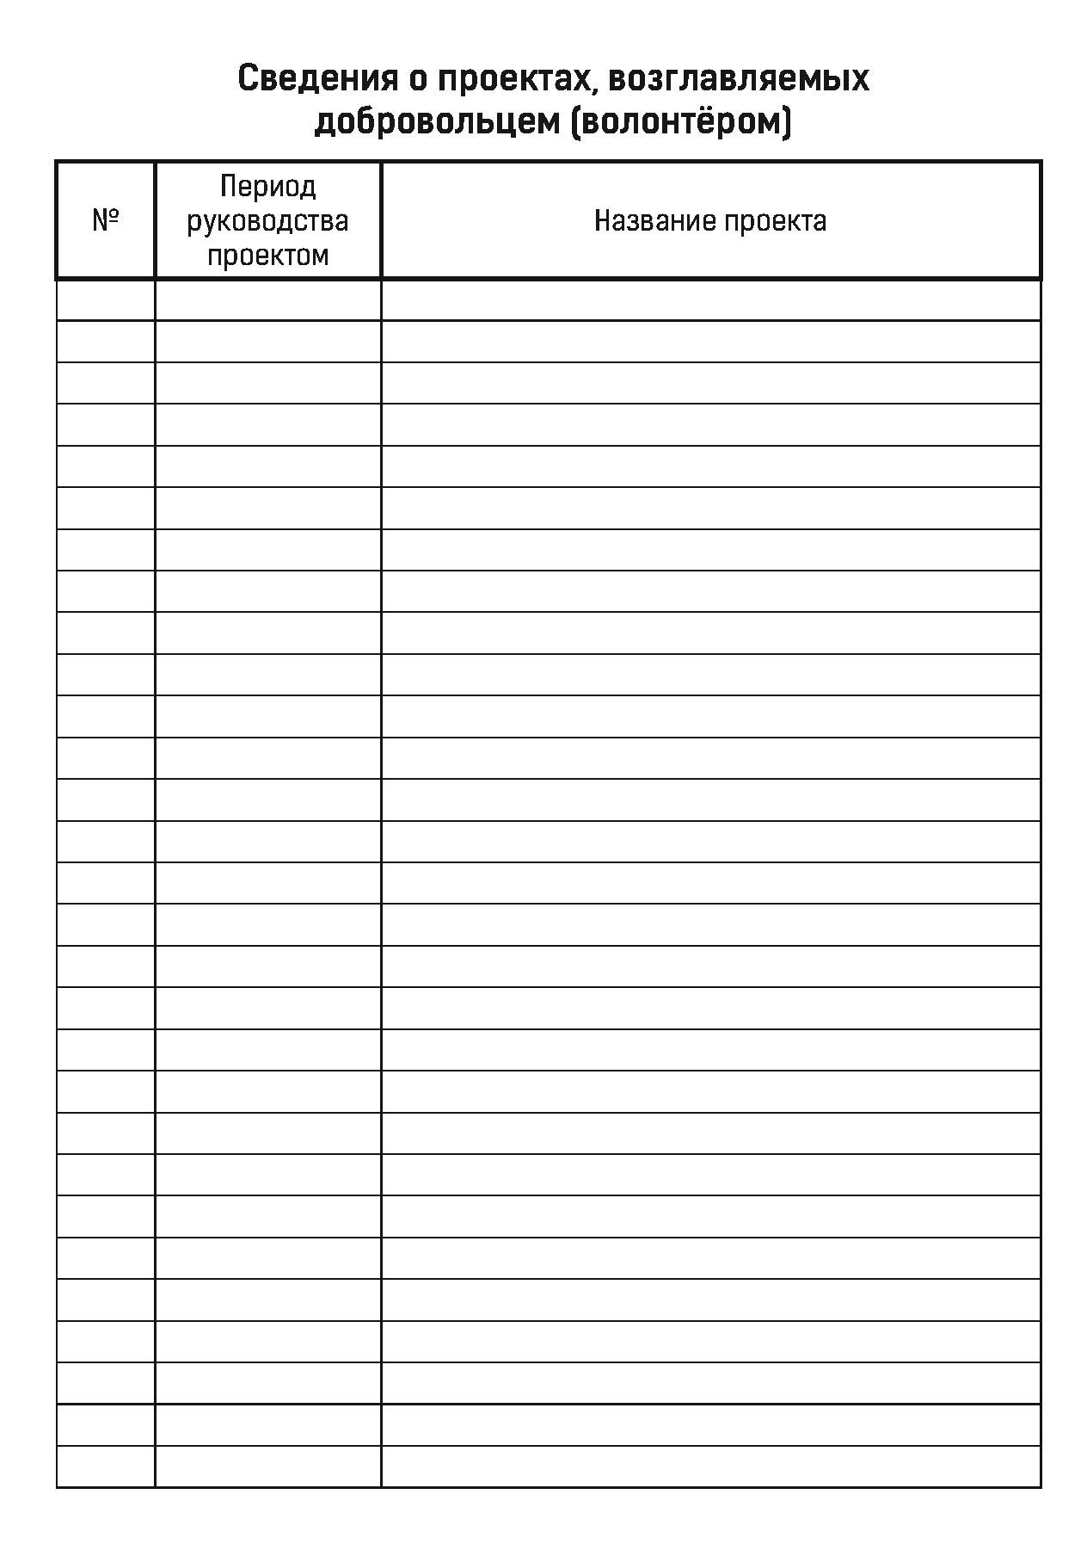

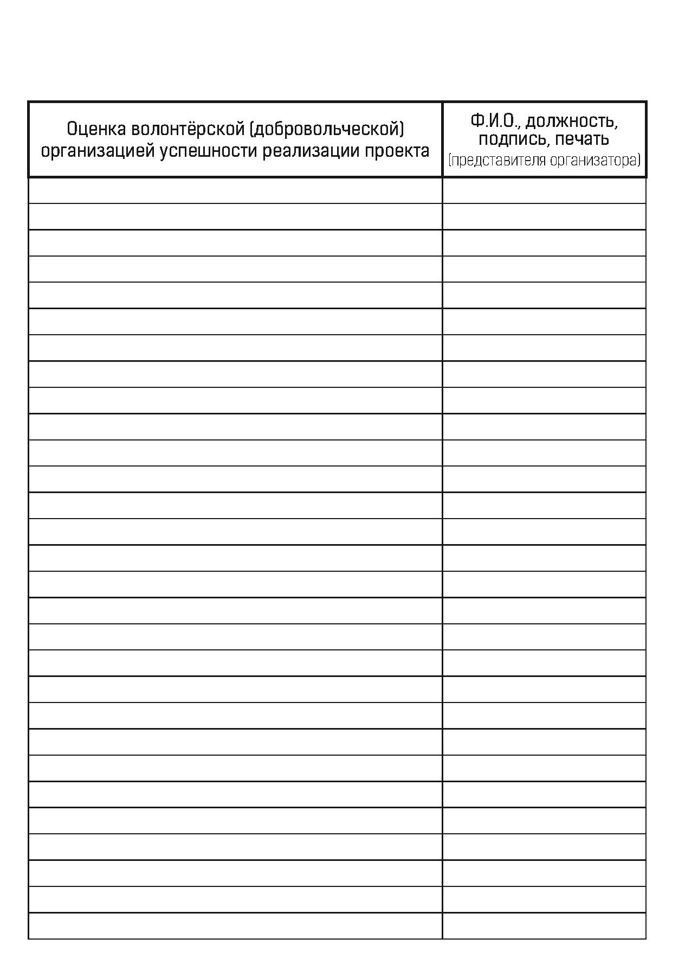

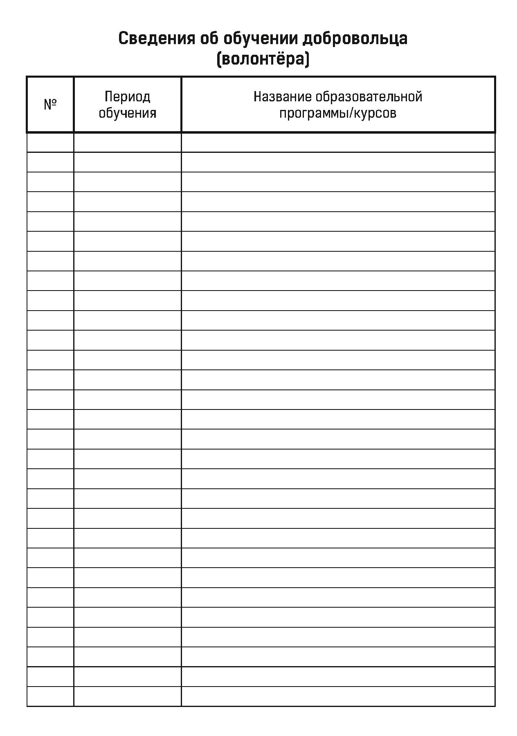
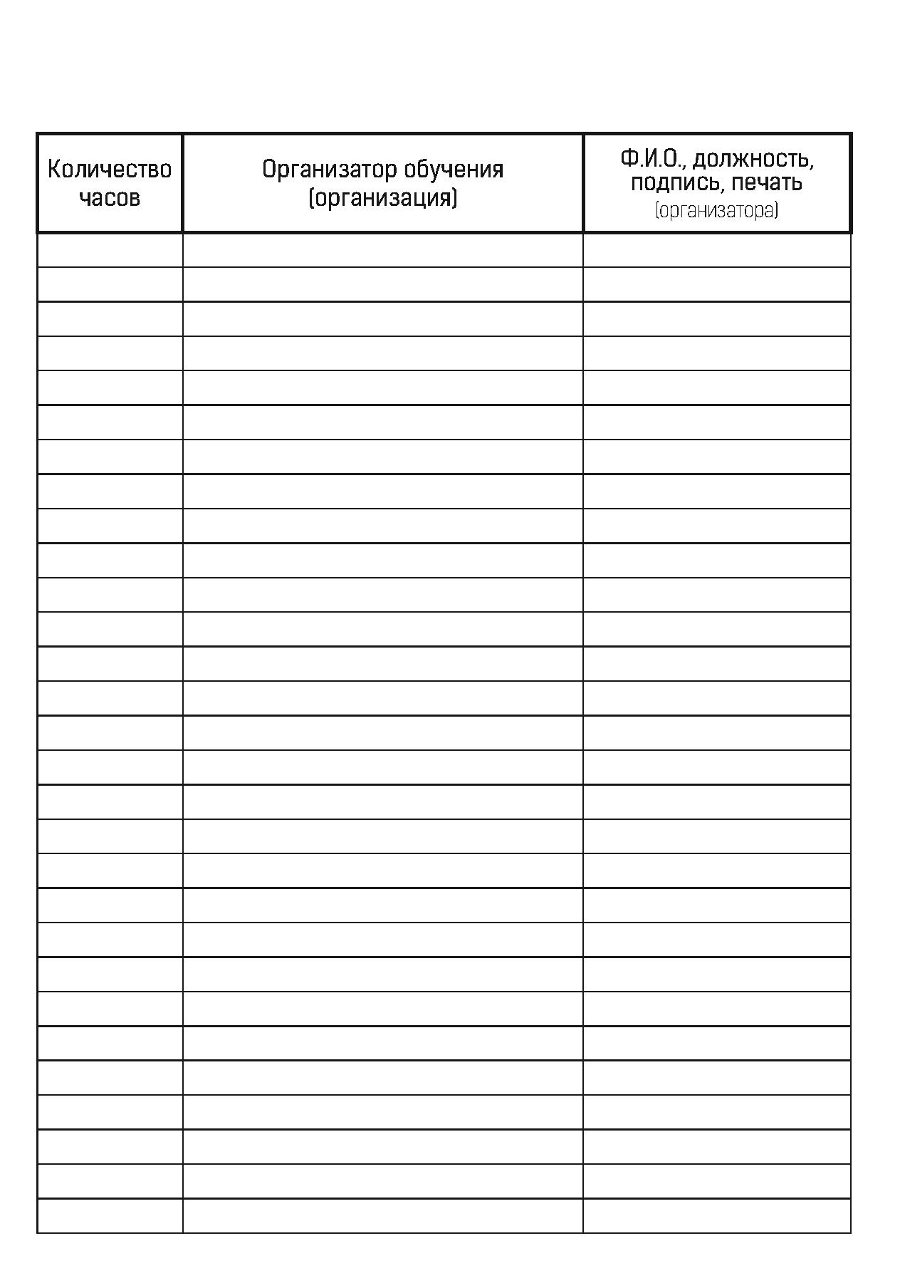

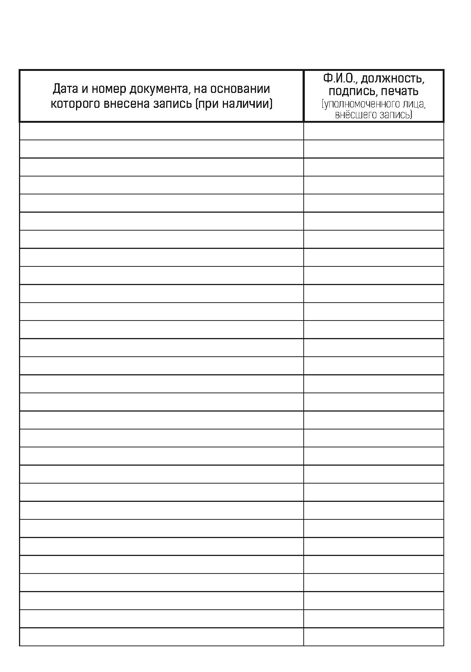

Приложение 5
к Порядку выдачи личной книжки
волонтера в городском округе
город Шахунья Нижегородской области

Реестр выдачи личных книжек волонтера в городском округе город Шахунья Нижегородской области

Наименование муниципального района | Порядковый  номер | Ф.И.О. | Дата  рождения | Образование | Образовательная организация / место работы | Учетная запись в базе данных (идентификационный номер) | Дата  выдачи  книжки | Контактный  телефон,  электронная  почта

________________________

